KIỂM TRA CÔNG TÁC NUÔI BÁN TRÚ TẠI

TRƯỜNG MẦM NON MINH THUẬN

Minh Tân, ngày 21/4/2026

Sáng nay (21/4), Đoàn kiểm tra an toàn vệ sinh thực phẩm do ông Trần Bích Thuấn, Phó Chủ tịch UBND xã làm trưởng đoàn đã đi kiểm tra đột xuất công tác an toàn vệ sinh thực phẩm tại Trường MN Minh Thuận, cùng đi với đoàn có các ông bà lãnh đạo, chuyên viên Phòng Văn hóa – Xã hội, cán bộ công an xã Minh Tân, đồng chí đại diện phòng Kinh tế và Trạm y tế xã Minh Tân.
Tại đây đoàn đã tiến hành kiểm tra thực tế công tác sơ chế, chế biến thực phẩm tại bếp ăn nhà trường; đoàn đã tiến hành kiểm tra về hồ sơ hành chính pháp lý như Hợp đồng cung cấp các loại thực phẩm; giấy chứng nhận cơ sở đủ điều kiện an toàn vệ sinh thực phẩm, giấy xác nhận kiến thức về an toàn vệ sinh thực phẩm, giấy xác nhận đủ sức khỏe của những người trực tiếp chế biến, phục vụ tại bếp ăn. Kiểm tra điều kiện vệ sinh đối với cơ sở, điều kiện trang thiết bị dụng cụ, điều kiện về con người, nguyên liệu, phụ gia thực phẩm, nguồn nước…
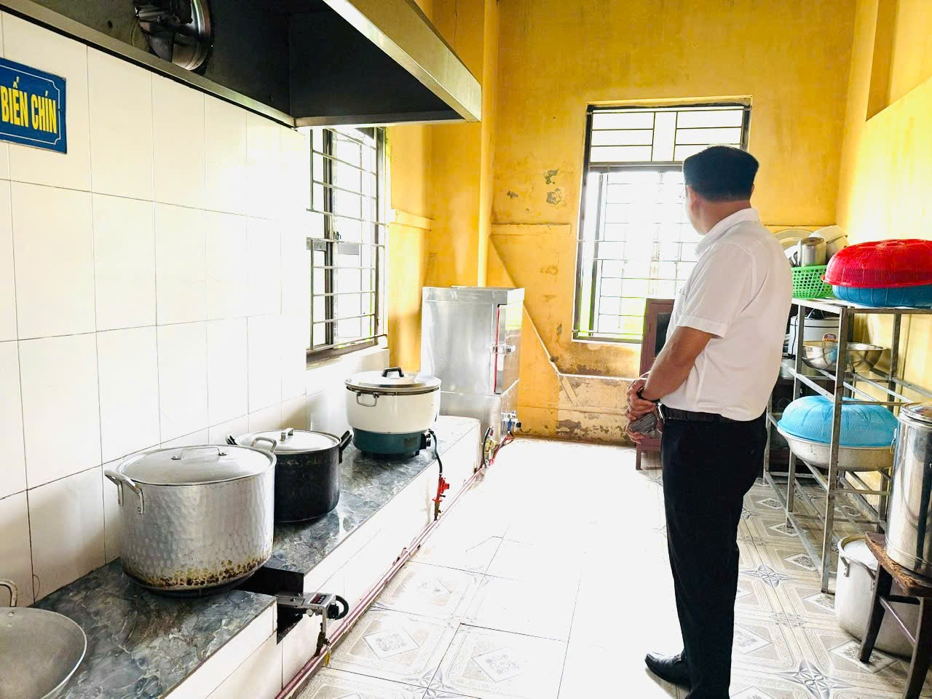
Qua kiểm tra, đoàn đánh giá công tác nuôi bán trú của nhà trường đã thực hiện nghiêm túc, đảm bảo an toàn vệ sinh thực phẩm theo quy định. Đặc biệt chú ý kiểm duyệt chặt chẽ nguồn thực phẩm nhập vào có nguồn gốc, xuất xứ rõ ràng, quá trình chế biến thức ăn, bảo quản thực phẩm đều tuân thủ theo quy trình bếp một chiều từ khâu sơ chế, chế biến đến khâu chia thức ăn. Thực hiện lưu mẫu thức ăn trong vòng 24 giờ theo quy định.
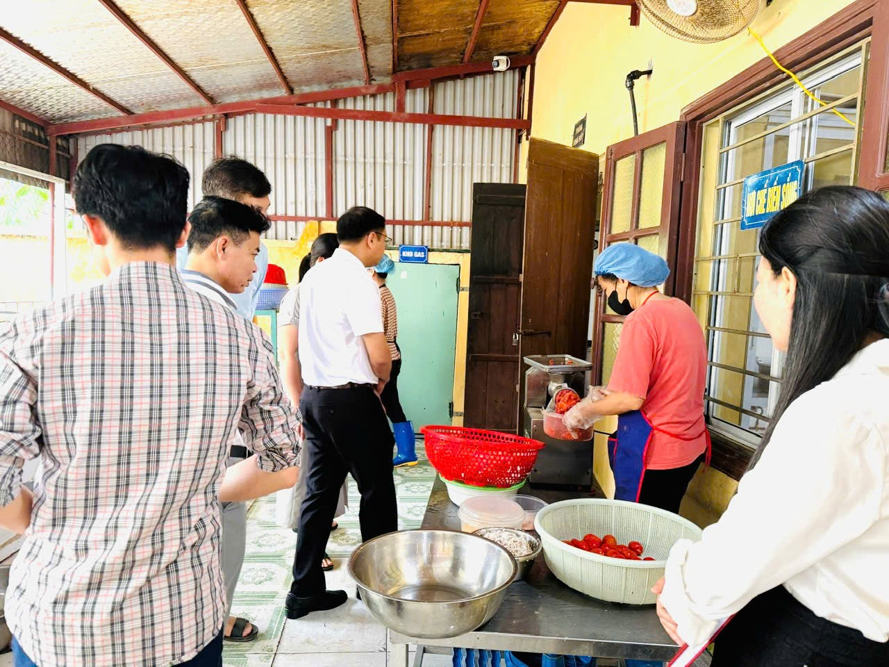

Thay mặt đoàn kiểm tra, ông Trần Bích Thuấn, Phó chủ tịch UBND xã, trưởng đoàn kiểm tra yêu cầu nhà trường tiếp tục phát huy công tác tự kiểm tra của nhà trường, kiểm tra kỹ thực phẩm trước khi nhập; quá trình nhập thực phẩm, sơ chế, chế biến và tổ chức ăn cho trẻ phải đúng quy định và đảm bảo tuyệt đối vệ sinh an toàn thực phẩm.

